**小学音乐学科指导课程三年级第二课测试评价及答案**

**选择题：**

1.儿童歌曲《螃蟹歌》是一首 （ ）。

A. 北京民歌 B. 四川民歌 C. 东北民歌 D. 陕北民歌

答案： B

2.四川民歌《螃蟹歌》的拍子是 （ ）。

Ａ.二拍子 Ｂ. 三拍子 Ｃ. 四拍子 D. 一拍子

答案：A

3．四川民歌《螃蟹歌》的情绪是（ ）。

Ａ. 悲伤地 Ｂ. 坚定有力地 Ｃ. 诙谐地 Ｄ.安静地

答案：C

4.下面曲谱中第一个音的唱名是（ ）。

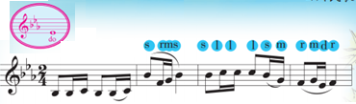

A.  B.  C.  D. 

答案：D

5．四川民歌《螃蟹歌》歌词里的“脚”在四川方言里的发音是（ ）。

A． ｊｉａｏ B. ｊａｏ C. ｊｉａ D. ｊｕｅ

答案：D

6. 四川民歌《螃蟹歌》歌词里的“哥”在四川方言里的发音是（ ）。

A. ｇｅ B. ｊｉｅ C. ｇｕｏ D. ｇｅｉ

答案：ｃ

7.下面旋律第一小节中的第３、４、５个音的唱名是（ ）。

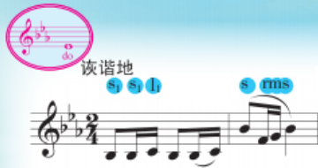

Ａ.  Ｂ.

Ｃ. Ｄ.

答案：D

８．四川民歌《螃蟹歌》的旋律“ｄｏ”在五线谱位置是（ ）。



Ａ. 一间 Ｂ. 三间 Ｃ. 一线 Ｄ. 二线

答案：Ｃ

９．四川民歌《螃蟹歌》歌词里的“壳”在四川方言里的发音是（ ）。

Ａ. ｋｅ Ｂ. ｋｕｏ Ｃ. ｑｉａｏ Ｄ. ｋａ

答案：Ｂ

１０．四川民歌《螃蟹歌》歌词里的“个”在四川方言里的发音是（ ）。

Ａ. ｇｅ Ｂ. ｇｉ Ｃ. ｇａ Ｄ. ｇｕｏ

答案：Ｄ